

COURTIER ASSERMENTE – Olivier EVRARD
Tél : 02 99 202 202 – Fax : 02 99 202 200
BP 50 – 35404 ST-MALO Cédex – France

SAINT MALO, le 21/10/2010 $ 1,3958

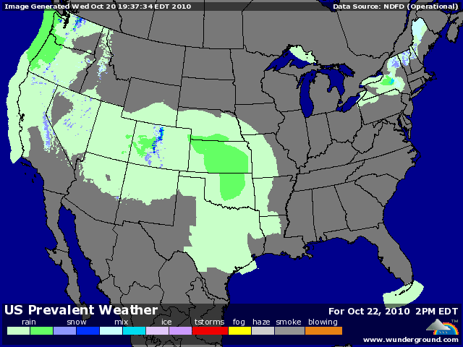

BLE : +/- yoyo du dollar et support des bourses,
+/- reprise portée par le maïs et le soja,
+/-attentes de ventes export supérieures aux besoins, les US commencent à capter de plus en plus de demandes mondiales, alors que le potentiel européen s’amenuise,
- la pluie sur la wheat belt, permettant un bon développement et la fin du planting, vient un peu freiner la hausse,
- le marcha français subit la hausse du dollar qui diminue sa compétitivité à l’export, alors que la demande intérieure stagne sur la fin de l’année,

MAÏS : + baisse du dollar, reprise du pétrole, des bourses et des autres matières premières,
+ achats de fonds malgré une position déjà très très longue,
+ demande croissante en éthanol avec encore une consommation hebdomadaire de maïs supérieure aux besoins (62,5 millions de bx contre 90). Malgré cette hausse, les stocks d’éthanol baisse encore,
+ porté par le soja, concurrent pour les surfaces,
+/- gains sur le blé, concurrent en feed,
+/- météo US permettant un bon déroulement de la récolte,
+/- ventes export attendues plus faibles que la semaine dernière (650/900KT contre 1,180 millions de mt),

SOJA : + nouveaux plus hauts avec l’huile en tête,
+ en gain sur le maïs avec pourtant le même impact des monnaies et des autres éléments financiers,
+/- demande mondiale toujours au top (encore 180KT vers la Chine) et des attentes encore très élevées pour les ventes export (1,1 à 1,4 millions de mt) alors que les besoins ne sont que de 383.800 mt. Si le rythme continue, une révision des exportations US s’imposera dans le rapport de novembre,
+/- le Mato Grosso nécessite encore de la pluie pour le planting, surtout dans la zone sud,
+/- la météo US favorise la récolte qui devrait être proche des 100% la semaine prochaine,

A SUIVRE : dollar, export et météo.

